ACTIVIDAD - Geometría 6-2
Matemáticas JT.(13072020)

ANGULOS…
En geometría, el ángulo puede ser definido como la parte del plano determinada por dos semirrectas llamadas lados que tienen el mismo punto de origen llamado vértice del ángulo. ​La medida de un ángulo es considerada como la longitud del arco de circunferencia centrada en el vértice y delimitada por sus lados. Ángulo es un concepto de la Geometría para referirse al espacio comprendido entre la intersección de dos líneas que parten de un mismo punto o vértice, y que es medido en grados.

Podemos nombrar un ángulo de dos maneras:
- a) con la letra mayúscula que representa su vértice y el símbolo encima, o.
- b) con tres letras mayúsculas y el símbolo encima: las dos letras de los extremos representan a los lados y la de en medio al vértice.
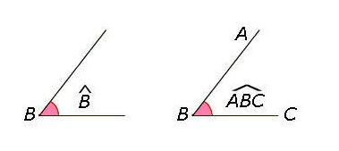
¿CÓMO SE MIDEN LOS ÁNGULOS?
Para medir un ángulo con el transportador, se siguen los pasos siguientes:
Se coloca el transportador de forma que coincida el punto de su base, su centro, con el vértice del ángulo, y que uno de los lados del ángulo pase por 0°, es decir, por la base del transportador.
El agujero pequeño en el medio de la base del transportador se llama origen. Alinea el vértice del ángulo con el centro de la cruz del origen. Rota el transportador para alinear un lado del ángulo con la línea de base.
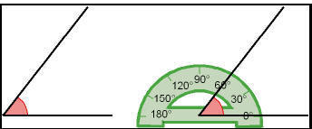

ACTIVIDAD.
1.CON AYUDA DEL TRANSPORTADOR ENCUENTRA LA MEDIDA DE CADA ÁNGULO

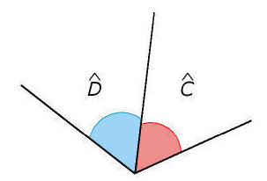

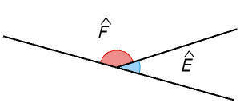

2.CONSTRUYE LOS SIGUIENTES ÁNGULOS.
A. 45° B. 65° C. 120° D. 177° E. 200°

3.CONSULTA QUE ES. (DEFINICIÓN)
A. Ángulo Recto.
B. Ángulo Obtuso.
C. Ángulo Agudo.
D. Ángulo Nulo.

